Валяние – процесс изготовления из непряденой шерсти различных изделий: игрушек, одежды, обуви и прочих полезных и красивых вещей.

Различают два вида валяния: сухое и мокрое.
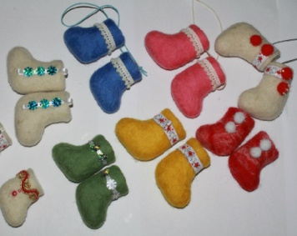  Сухое валяние – процесс изготовления изделий при помощи специальных игл, которые перемешивают и путают волокна. | 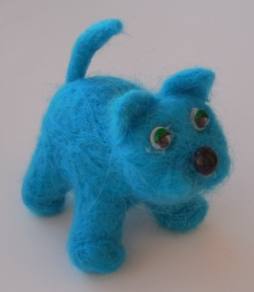
 | Мокрое валяние – выполняется при помощи воды и мыла. Шерсть смачивается мыльным раствором и валяние происходит в процессе трения.
Только натуральная  шерсть обладает прядильными качествами или свойлачиваемостью (при механической или тепловлажной обработ-ке). |  | 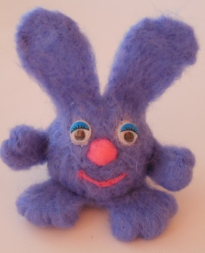
С натуральной шерстью очень приятно работать, она теплая, живая, (ее ведь в основном получают, подстригая овец), мягкая, разноцветная. Такая шерсть пропитана любовью и позитивом. Не удивительно, что она заняла заметное место среди материалов для хобби.

О мокром валянии

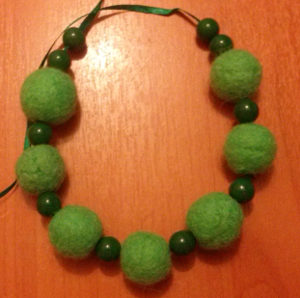 |  | Мокрое валяние названо так, потому что для сваливания волокон шерсти используется вода, а точнее - мыльный раствор. Возникло мокрое валяние, или валяние руками, в странах, где были одомашнены овцы и козы.
История валяния

Существует легенда о возникновении валяния, отсылающая нас в библейские времена. Она гласит, что в Ноевом ковчеге среди прочих животных были овцы, которым приходилось жить в очень тесных помещениях. Шерсть овец падала на пол, пропитывалась влагой, а они еще и топтались по ней копытами. Когда Потоп окончился, и овцы покинули ковчег, на полу остался первый валяный ковер.
Способность шерсти сваливаться, люди стали использовать уже около 8000 лет назад. Для валяния использовали найденные остатки шерсти животных. После одомашнивания мелкого рогатого скота стало возможным использовать состриженную шерсть животных.
В XVI веке появились первые мастерские по изготовлению войлока.
В XIX веке изобрели валяльные прессы и валяльные машины. Валка происходила посредством сдавливания и прокатывания шерсти или при механическом воздействии специальных иголок, которые спутывали шерстяные волокна.

Для мокрого валяния много не нужно: шерсть, вода, мыло и руки (недаром оно еще называется валяние руками). Но таким минималистским набором обходи-лись первые валяльщики, а в наше время мы можем облегчить себе работу при помощи дополни-тельных материалов и инструментов, это:
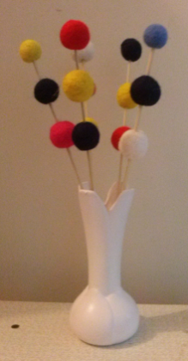 | - - подстилка под изделие (рифле-ный резиновый коврик, бамбу-ковая скатерть, упаковочная пленка с пупырышками)  - - пульверизатор с водой (пиалка с водой)  - - сетка (противомоскитная, старый тюль, фатин)  - - целлофановые перчатки для рук (необязательно, но если вы заботитесь о состоянии кожи рук, то желательно)  - - деревянная скалка  - - махровое полотенце (вытирать руки и промакивать изделие)

Шерсть
В России шерсть для валяния производят две фабрики: Троицкая камвольная фабрика и Московская шерстопрядильная фабрика. По типу обработки шерсть можно разделить на два основных вида.
Гребеночесаная (гребенная лента). Эта шерсть вымытая и расчесанная на производстве.
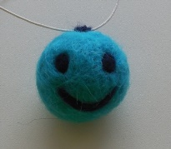
Кардочесаная шерсть. Похожа на шерстяную вату: все волокна изогнуты и направлены в разные стороны.

Предлагаю Вашему вниманию мастер – класс по изготовлению украшения ЁЛОЧКИ
(методом мокрого валяния).
Итак, для этого нам понадобятся:
1. Шерсть для валяния (гребенная лента).
2. Различные нитки и фасонная пряжа для декора, лучше чистошерстяная.
3. Плёнка воздушно-пузырьковая.
4. Мыло, можно любое — твёрдое или жидкое.
5. Вода, холодная и горячая.
6. Емкость для воды — брызгалка.
7. Сетка москитная. Можно также использовать кусок мелкосетчатой тюли или фатин.
8. Небольшой кусок подложки под ламинат для шаблона.
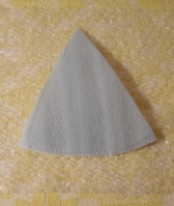  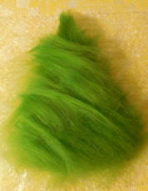 | 1.Положите на стол воздушно-пузырьковую плёнку, пупырышками вверх, сверху на неё — шаблон.  2. Начинайте выкладывать шерсть тонкими ровными прядками сначала вертикально, затем горизонтально, немного заходя по бокам за пределы шаблона.
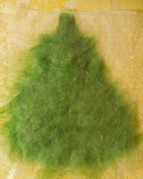 | 3. Накройте шерсть сеточкой и смочите ее мыльным раствором.
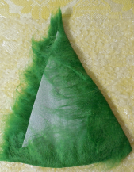 | 4.Снимите сетку и аккуратно переверните шаблон. Выглядывающие из-под шаблона прядки заверните на шаблон и слегка натяните.
5. Повторите выкладывание шерсти для другой стороны. И ещё раз для одной и другой стороны. (По 2 раза с каждой стороны)
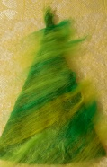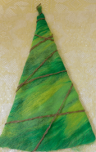 | 6.Немного притрите шерсть через сеточку и начните нашу ёлочку наряжать. Добавьте разноцветные прядки шерсти или шерстяные нитки.
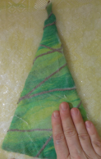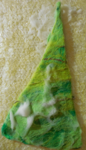 | 7.Накройте ёлочку сеткой, намыльте и начните осторожно тереть, стараясь не сдвинуть декор. Время от времени сетку приподнимайте, чтобы избежать приваливания к ней волокон шерсти.
Если шерсть на елочке не отделяется, начинайте валять с усилием - трите, мните.
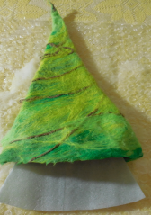 | 8.Если вы видите, что трафарету внутри тесно, разрезаем донышко, вынимаем трафарет и дальше уваливаем елочку.
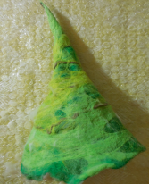 | 9.Когда войлок уже достаточно плотный и елочка уменьшилась в размере, промойте ее под водой, сформируйте конус и высушите.
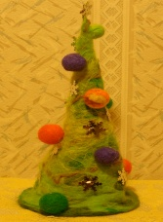 | 10.Осталось только украсить.
11.Наша ЁЛОЧКА готова!
Желаю Всем УСПЕХОВ!

Мокрое валяние

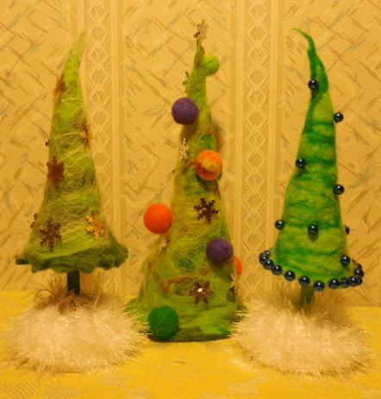

Воспитатель Третьякова Т.В.
МАДОУ № 44 «Веселые нотки»
Ул. Лебедева 13 А
г. Северодвинск, Архангельская обл.

